**МУНИЦИПАЛЬНОЕ БЮДЖЕТНОЕ ДОШКОЛЬНОЕ**

**ОБРАЗОВАТЕЛЬНОЕ УЧРЕЖДЕНИЕ ЦЕНТР РАЗВИТИЯ РЕБЕНКА -**

**ДЕТСКИЙ САД №44 «СВЕТЛЯЧОК»**

**Рекомендации родителям**

по художественно-эстетическому и познавательному развитию

в младшей группе

Подготовила воспитатель

первой квалификационной категории

Дегтерева М.В.

г. Мытищи

2021г.

***Уважаемые родители!***

Находясь с ребенком дома, рекомендуем Вам следующие виды деятельности:

**РИСОВАНИЕ**

***«Медведь»***

Цели и задачи:

- Обучение умению правильно держать карандаш;

- Ориентирование на листе бумаги;

- Развитие мелкой моторики;

- Ознакомление с окружающим миром;

- Формирование интереса к рисованию.

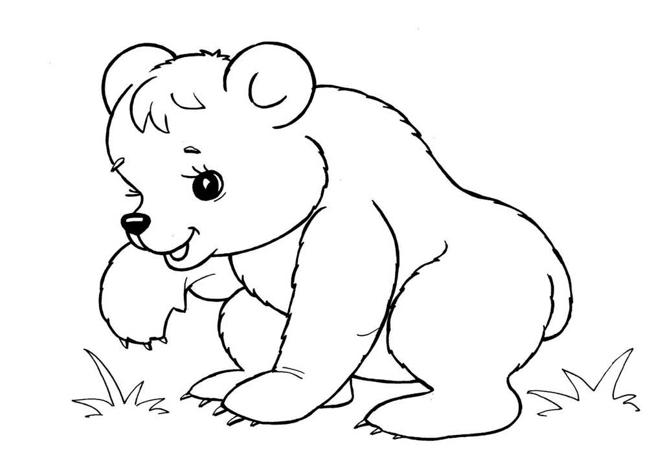

!!! Для разукрашивания можно взять любую другую картинку с изображением медведя.

**ЛЕПКА**

***«Медведь»***

Цели и задачи:

- Учить лепить фигуру медведя, состоящую из нескольких частей, передавая характерные черты;

- Закреплять знакомые приемы лепки: скатывание.

- Раскатывание, соединение частей приемом примазывания;

- Развитие внимание, памяти, мелкой моторики рук, самостоятельности;

- Воспитывание бережного отношения к игрушкам, интереса к лепке.

!!! Последовательность лепки «Медведь» см. картинку ниже.

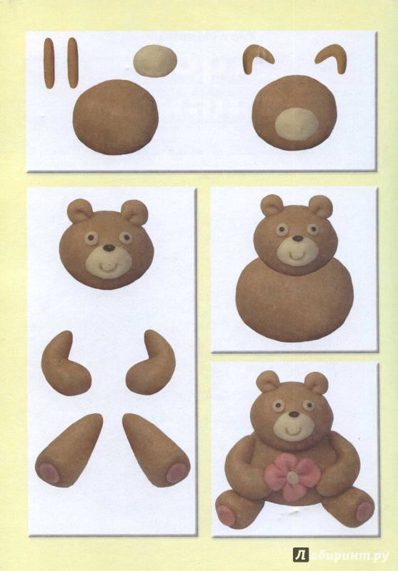

КОНСТРУИРОВАНИЕ

«Домик»

Цель: Учить строить домик, забор вокруг него, обыгрывать различные ситуации вокруг домика со зверушками и мелкими предметами. Формировать умение аккуратно разбирать постройки, раскладывать детали по виду и цвету.

*Задачи*:

*Образовательные*:

1.Учить строить домик из предложенного материала.

2. Упражнять в умении различать и называть геометрические формы: куб, брусок, кирпичик, пластина.

*Развивающие*:

1. Развивать умение анализировать объект, видеть основные части и детали, составляющие сооружение.

2. Развивать конструкторские навыки, пространственное мышление.

3. Развивать крупную и мелкую моторику.

*Воспитательные:*

1. Создать благоприятную атмосферу для общения детей со взрослым и между собой.

2. Воспитывать самостоятельность и желание помочь другим.